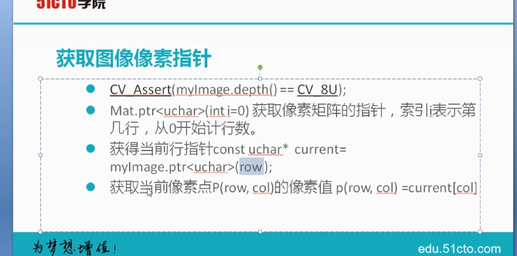

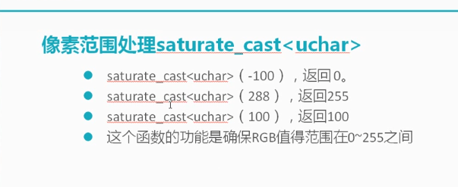

这个函数：若数小于0，返回0；大于255，返回255；在0—255，正常

**矩阵的掩膜操作：**

